STUDI LAPIS PONDASI BAWAH MENGGUNAKAN AGREGAT KLAS B DENGAN AGREGAT KLAS C PADA PROYEK JALAN BEBAS HAMBATAN / FREE WAY PAKET
4 JEMBATAN MAHAKAM KOTA - BENTUAS



Diajukan oleh : ROY TRI SAPUTRA
10.11.1001.7311.096

UNIVERSITAS 17 AGUSTUS 1945 SAMARINDA FAKULTAS TEKNIK
JURUSAN TEKNIK SIPIL SAMARINDA
2013

STUDI LAPIS PONDASI BAWAH MENGGUNAKAN AGREGAT KLAS B DENGAN AGREGAT KLAS C PADA PROYEK JALAN BEBAS HAMBATAN / FREE WAY PAKET 4 JEMBATAN MAHAKAM KOTA – BENTUAS

Roy Tri Saputra Program Studi Teknik Sipil Universitas 17 Agustus 1945

INTISARI

Jalan merupakan prasarana yang memiliki peranan yang sangat penting dalam pengembangan kehidupan masyarakat terutama dalam sektor perekonomian dan perindustrian. Salah satu langkah yang harus diperhatikan dalam perencanaan adalah pemilihan bahan perkerasan sesuai dengan kriteria : bahan mudah didapat, dana yang tersedia cukup, ketersediaan peralatan dan SDM yang ada, serta sesuai dengan fungsi jalannya sendiri. Selama ini penggunaan bahan hanya berdasarkan kebiasaan saja, misalnya untuk Lapisan Pondasi Atas (LPA) selalu digunakan Agregat A, untuk Lapisan Pondasi Bawah selalu menggunakan agregat B. Sebenarnya untuk bahan ini bisa disesuaikan dengan bahan yang ada di lokasi, misalnya LPB dengan menggunakan Agregat Klas C.Untuk merencanakan tebal lapis perkerasan didaerah yang banyak mempunyai Agregat Klas C sebaiknya lapisan Pondasi Bawah direncanakan dengan menggunakan Agregat Klas C
.Agregat Klas C sebelum digunakan harus diuji di laboratorium untuk mengetahui nilai CBRnya dan memenuhi standar speksifikasi yang ada. Dan untuk Lapisan Pondasi Bawah harus mempunyai CBR ≥ 30 %. Hasil analisis menunjukan bahwa Agregat klas C dapat digunakan dan dapat menghemat biaya pelaksanaan.

Kata Kunci : Agregat,Lapis Pondasi,CBR,RAB

PENGANTAR

Jalan merupakan prasarana yang memiliki peranan yang sangat penting dalam pengembangan kehidupan masyarakat terutama dalam sektor perekonomian dan perindustrian. Konstruksi jalan raya adalah suatu tempat/area yang berbentuk jalur yang digunakan sebagai prasarana transportasi, baik menggunakan kendaraan bermotor maupun pejalan kaki. Jalan raya sudah ada sejak manusia memerlukan area untuk berjalan terlebih-lebih setelah menemukan kendaraan beroda diantaranya berupa kereta yang ditarik kuda. Tidak jelas dikatakan bahwa peradaban mana yang lebih dahulu membuat jalan raya. Akan tetapi hampir semua peradaban tidak terlepas dari keberadaan jalan raya tersebut. Pada dasarnya pembangunan jalan raya adalah proses pembukaan ruangan lalu lintas yang mengatasi berbagai rintangan geografi. Proses ini melibatkan pengalihan muka bumi, pembangunan jembatan dan terowong, bahkan juag pengalihan tumbuh- tumbuhan. (Ini mungkin melibatkan penebasan hutan). Berbagai jenis mesin pembangun jalan akan digunakan untuk proses ini. Muka bumi harus diuji untuk melihat kemampuannya untuk menampung beban kendaraan. Berikutnya, jika perlu, tanah yang lembut akan diganti dengan tanah yang lebih keras. Lapisan tanah ini akan menjadi lapisan dasar. Seterusnya di atas lapisan dasar ini akan dilapisi dengan satu lapisan lagi yang disebut lapisan permukaan. Biasanya lapisan permukaan dibuat dengan aspal ataupun semen. Konstruksi perkerasan lentur terdiri dari lapisan-lapisan yang dihampar diatas tanah dasar yang telah dipadatkan. Lapisan-lapisan tersebut berfungsi untuk menerima beban lalu-lintas dan menyebarkannya ke lapisan di bawahnya. Pada Gambar 2.1, terlihat bahwa beban lalu-lintas diterima oleh permukaan perkerasan melalui bidang kontak roda yang berupa beban terbagi rata Po. Beban tersebut kemudian disebarkan ke tanah dasar menjadi P1 yang lebih kecil dari pada daya dukung tanah. Jadi pada prinsipnya perkerasan berfungsi untuk memperkecil tegangan yang terjadi dengan

cara memperbesar luasan bidang kontak. Sesuai dengan persamaan sebagai

berikut :

σ = P / A
dimana :
σ = Tegangan yang terjadi P = Beban roda kendaraan A = Luas bidang kontak

Jadi semakin besar A maka tegangan yang terjadi akan semakin kecil, sehingga mampu diterima oleh tanah dasar.

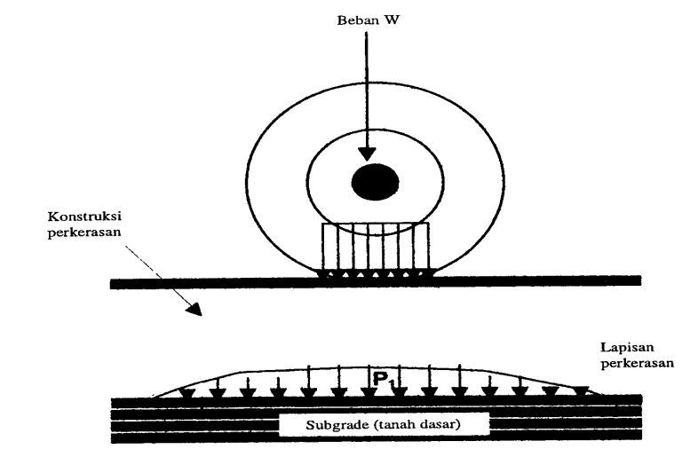

Gambar 2.1. Penyebaran Beban Roda Melalui Lapisan Perkerasan Jalan.

Lapis perkerasaan lentur terdiri dari

a. Lapis Permukaan ( surface course )

b. Lapis Pondasi Atas ( base course )

c. Lapis Pondasi Bawah ( subbase course )

d. Tanah Dasar ( subgrade )

Salah satu faktor yang menentukan tebalnya perkerasan jalan adalah kulitas tanah dasarnya, dan kualitas tanah dasar suatu perkerasan jalan ditentukan dengan nilai CBR. CBR adalah perbandingan antara beban yang diperlukan untuk penetrasi contoh tanah sebesar 0.1"/0.2" dengan beban yang ditahan bahan standard pada penetrasi 0.1"/0.2" . CBR dinyatakan dalam persen.Jadi nilai CBR adalah nilai yang menyatakan kualitas tanah atau batu dibandingkan dengan batu pecah standar yang mempunyai nilai CBR 100%. Ada beberapa cara dan alat yang digunakan untuk menentukan besarnya nilai CBR untuk pekerjaan jalan alat yang sering digunakan adalah DCP (Dynamic Cone Penetrometer). Alat DCP mulai digunakan di Indonesia sejak tahun 1985/1986. Pengujian dengan alat ini akan menghasilkan kekuatan tanah sampai kedalaman ± 90 cm. Dalam suatu ruas jalan akan mempunyai jenis tanah dan keadaan medan yang berbeda-beda. Demikian juga kekuatan tanah dasarnya juga akan berbeda-beda pula, bervariasi mulai dari yang sangat jelek sampai yang baik. Karena perbedaan tersebut maka tidak ekonomis apabila perencanaan tebal perkerasan didasarkan pada kondisi tanah yang terjelek, sebaliknya apabila didasarkan pada kondisi tanah yang terbaik maka perencanaan perkerasan tentu tidak akan memenuhi syarat. Sebaiknya dalam perencanaan jalan dibagi menjadi segmen-segmen jalan, dimana setiap segmen diambil yang mempunyai daya dukunh yang hampir sama. Jadi Segmen adalah bagian dari ruas jalan yang mempunyai daya dukung tanah, sifat tanah, dan keadaan lingkungan yang relative sama.Setiap segmen mempunyai satu Nilai CBR yang mewakili daya dukung tanah dasar dan dipergunakan untuk

merencanakan tebal perkerasan jalan pada segmen tersebut. Nilai CBR yang mewakili tersebut dapat dihitung dengan menggunakan cara analitis maupun grafis.

Rencana anggaran biaya dihitung berdasarkan besarnya volume/kuantitas masing- masing pekerjaan dikalikan dengan harga satuan pekerjaan. Perhitungan Rencana Anggaran Biaya dikelompokkan sesuai item pekerjaan misalnya pekerjaan persiapan, pekerjaan tanah dsb. Selanjutnya dari Rencana Anggaran Biaya dibuat rekapitulasi biaya, ini merupakan hasil akhir dari perhitungan estimasi biaya.

CARA PEMBAHASAN

Perhitungan CBR segmen dengan cara Analitis : Data CBR hasil pengujian adalah sebagai berikut :
CBR segmen = CBR rata-rata – ( CBRmaksimum – CBRminimum ) / R CBR rata-rata :
= 10,6+13,3 + 9,2+ 9,3 + 10,8 + 10,9 + 12,2 + 11,2 + 10,5 + 10,3

10

= 108,3

10

= 10,83 %

Karena jumlah titik ≥ 10, maka nilai R = 3,18

CBR minimum = 9,2

CBR segmen = CBR rata-rata – ( CBRmaksimum – CBRminimum ) / R

= 10,83 - [ 13,3 – 9,2 ]
3,18

= 9,54 %

LHR awal umur rencana ( Tahun 2013 )

Mobil Penumpang = 393 ( 1 + 0,0678 ) 2 = 448,10 kend/hari Truk 2 As 13 ton = 171 ( 1 + 0,0678 ) 2 = 194,97 kend/hari Truk 3 As 20 ton = 173 ( 1 + 0,0678 ) 2 = 197,25 kend/hari Truk 5 as 30 ton = 40 ( 1 + 0,0678 ) 2 = 45,90 kend/hari
LHR akhir umur rencana (Tahun ke-20 )

Mobil Penumpang = 519,74 (1 + 0,0678)20 = 1664,07 kend/hari

Truk 2 As 13 ton = 226,15 (1+0,0678)20 = 724,06 kend/hari Truk 3 As 20 ton = 228,79 ( 1+0,0678)20 = 732,53 kend/hari Truk 5 as 30 ton = 52,90 (1+ 0,0678)20 = 169,37 kend/hari
Menghitung angka Ekivalen (E) masing-masing kendaraan sebagai berikut:

Mobil Penumpang…….………………………0,0002 + 0,0002 = 0,0004

Truk 2 as 13 ton (5+8) ……………………….0,1410 + 0,9238 = 1,0648

Truk 3 as 20 ton (6+7.7) .……………………0,2923 + 0,7452 = 1,0375

Truk 5 as 20 ton (9+(2x5) .………………… 1,0375 + 2(0,1410) = 1,3195

Menghitung LEP

n
LEP = ∑ LHR j x C j x E j
j = 1

Mobil Penumpang = 448,10 x 0,50 x 0,0004 = 0,09 kend/hari

Truk 2 As 13 ton = 194,97 x 0,50 x 1,0648 = 103,80 kend/hari

Truk 3 As 20 ton = 197,25 x 0,50 x 1.0375 = 102,33 kend/hari

Truk 5 As 30 ton = 45,61 x 0,50 x 1.3195 = 34,90 kend/hari

LEP = 236,31 kend/hari

Menghitung LEA

Mobil Penumpang= 1664,07 x 0,50 x 0.0004 = 3,33 kend/hari

Truk 2 As 13 ton | = | 724,06 | x 0,50 x 1.0648 | = 385,49 kend/hari
Truk 3 As 20 ton | = | 732,53 | x 0,50 x 1.0375 | = 380,00 kend/hari
Truk 5 As 30 ton | = | 169,37 | x 0,50 x 1,3195 | = 111,74 kend/hari

LEA = 880,56 kend/hari

Menghitung LET :

LET= ½ (LEP + LEA20) ………………½(236,31 + 880,56) = 558,43

Menghitung LER

LER = LET x Umur Rencana / 10 ………… 558,43 x (20/10) = 1116,87

Mencari Daya Dukung Tanah (DDT)

Dari Grafik Korelasi CBR dengan DDT untuk CBR =9,54 % didapat nilai 5,90
DDT

Menetapkan tebal perkerasan dengan LPB Agregat Klas C

- Koefisien kekuatan relative:

- Lapisan Permukaan = Laston a1 = 0.4 d1 = 10 cm

- Lapisan Pondasi Atas = Agregat klas A a2 = 0.14 d2 = 20 cm

- Lapisan Pondasi Bawah = Sirtu a3 = 0.12 d3 = ?

ITP = a1D1 + a2D2 + a3D3

10,5 = (0.40 x 10) + (0.14 x 20) + (0.12 x d3)

d3 = 10,5 – (0.40 x 10) – (0.14 x 20)

0.13

d3 = 10,5 – 4 – 2,8

0,12

d3 = 30,83 cm ~ 31 cm

Laston (10 cm)
(Surface Course)
Batu pecah klas A (20 cm)
(Base course) Agregat Klas C (31 cm) (Subbase Course)
Tanah dasar ( Subgrade)

Gambar 4.4 Susunan Lapisan Perkerasaan dengan LPB Agregat Klas C

Menetapkan tebal perkerasan dengan LPB Agregat B

- Koefisien kekuatan relative:

- Lapisan Permukaan | = | Laston | a1 = 0.40 | d1 = 10 cm
- Lapisan Pondasi Atas  - Lapisan Pondasi Bawah  ITP = a1D1 + a2D2 + a3D3 | =  = | Agregat klas A Agregat klas B | a2 = 0.14 a2 = 0.13 | d2 = 20 cm d3 = ?

10,5 = (0.40 x 10) + (0.14 x 20) + (0.13 x d3)

d3 = 10,5 – (0.40 x 10) – (0.14 x 20)

0.13

d3 = 10,5 – 4 – 2,8

0,13

d3 = 28,26 cm ~ 29 cm

Laston (10 cm)
(Surface Course)
Batu pecah klas A (20 cm)
(Base course)
Batu pecah klas B (29 cm)
(Subbase Course)
Tanah dasar ( Subgrade)

Gambar 4.5 Susunan Lapisan Perkerasaan dengan LPB Agregat klas B

Perhitungan Rencana Anggaran Biaya

Untuk menghitung Rencana Anggran Biaya harus melalui langkah-langkah sebagai berikut :

- Perhitungan Analisa Alat yang bertujuan untuk menghitung biaya pasti perjam kerja alat melalui perhitungan koefesien yang didapat masing – masing alat yang bekerja dan harga suatu alat.
Tabel 4.11 Harga Alat Berat

No. | Jenis Alat | Harga
1  2  3  4  5  6  7  8  9  10  11  12  13  14  15  16  17  18  19  20  21  22  23 | Asphalt Mixing Plant Asphalt Finisher Asphalt Sprayer Bulldozer 100-150 Hp  Compressor 4000-6500 L\M Concrete Mixer 0.3-0.6 M3  Crane 10-15 Ton  Dump Truck 6 Ton Dump Truck 8 Ton Excavator 80-140 Hp Flat Bed Truck 3-4 M3  Generator Set  Motor Grader >100 Hp Track Loader 75-100 Hp Wheel Loader 1.0-1.6 M3  Three Wheel Roller 6-8 T Tandem Roller 6-8 T.  Tire Roller 8-10 T. Vibratory Roller 5-8 T. Concrete Vibrator  Stone Crusher  Water Pump 70-100 Mm  Water Tanker 3000-4500 L. | 2.500.000.000  930.300.000  255.150.000  1.895.250.000  110.250.000  68.250.000  640.500.000  299.250.000  600.000.000  1.147.125.000  707.000.000  468.400.000  1.440.600.000  1.045.500.000  1.357.500.000  1.200.000.000  1.300.000.000  967.280.000  1.296.000.000  22.050.000  2.000.000.000  14.450.000  336.000.000

24 | Pedestrian Roller | 1.300.000.000
25 | Tamper | 7.500.000
Sumber : Dinas Pekerjaan Umum tahun 2012

- Perhitungan Analisa Harga Satuan Pekerjaan, dari analisa alat serta harga satuan dasar bahan dan upah maka didapatkan berapa harga satuan perjenis pekerjaan yang akan dikerjakan. Data harga satuan upah,bahan dapat dilihat pada tabel di bawah ini :
Tabel 4.12 Harga Satuan Upah Pekerja

NO | PEKERJAAN | KODE | SAT | HARGA SATUAN Rp / Jam
1 | Pekerja | L01 | Jam | Rp 9.300,00
2 | Tukang | L02 | Jam | Rp 12.000,00
3 | Kepala Tukang | L03 | Jam | Rp 16.000,00
4 | Mandor | L04 | Jam | Rp 17.100,00
5 | Mekanik | L05 | Jam | Rp 20.500,00
6 | Mekanik Pembantu | L06 | Jam | Rp 11.200,00
7 | Operator Terlatih / Alat Berat | L07 | Jam | Rp 15.500,00
8 | Pembantu Operator | L08 | Jam | Rp 12.000,00
9 | Supir Material | L09 | Jam | Rp 12.600,00
10 | Pembantu Supir / Kenek | L10 | Jam | Rp 10.800,00
Sumber : Dinas Pekerjaan Umum

Tabel 4.13 Harga Satuan Bahan

NO | URAIAN | SATUAN | HARGA SATUAN Rp / Jam
1 | Agregat Kasar | M³ | Rp 327.044,04
2 | Agregat Halus | M³ | Rp 366.167,00
3 | Agregat Halus Aspal | M³ | Rp 413.964,00
4 | Agregat Kasar Aspal | M³ | Rp 306.449,00
5 | Filler | Kg | Rp 34.000,00
6 | Aspal | Kg | Rp 39.500,00

7 | Korosen / Minyak Tanah | LITER | Rp 12.500,00
8 | Semen | Zak | Rp 65.000,00
9 | Agregat Klas C | M³ | Rp 243.587,00
10 | Bensin | LITER | Rp 5.900,00
11 | Solar | LITER | Rp 8.700,00
12 | Minyak Pelumas / Olie | LITER | Rp 35.000,00
Sumber : Dinas Pekerjaan Umum

Rekapitulasi Harga Untuk Agregat Klas B
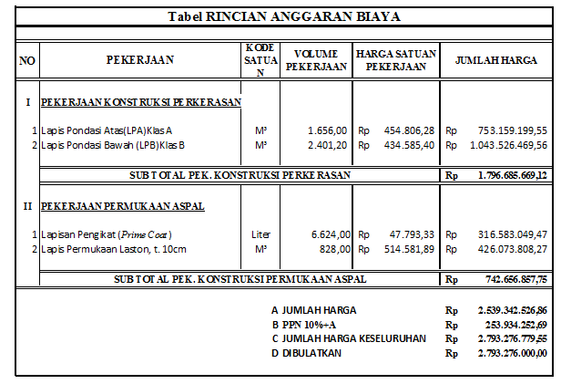

13

Rekapitulasi Untuk Agregat Klas C

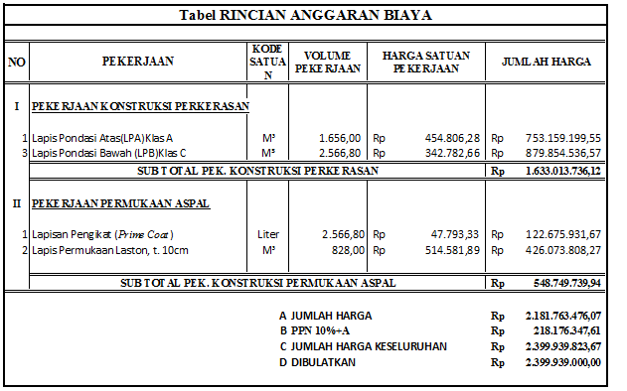

14

Kesimpulan

Setelah diadakan perhitungan, dan analisa maka seluruh isi dari Tugas akhir ini dapat diambil beberapa kesimpulan sebagai berikut :

1. Tebal lapisan hasil perhitungan untuk bahan perkerasan alternative I, adalah sebagai berikut :
Lapis permukaan (Laston) : 10 cm Lapis pondasi atas (Agregat A) : 20 cm Lapis pondasi bawah (Agregat B) : 29 cm
2. Tebal lapisan hasil perhitungan untuk bahan perkerasan alternative II, adalah sebagai berikut :
Lapis permukaan (Laston) : 10 cm Lapis pondasi atas (Agregat A) : 20 cm Lapis pondasi bawah (Klas C ) : 31 cm
3. Hasil perhitungan Rencana Anggaran Biaya pelaksanaan lapis perkerasan alternative I memerlukan biaya Rp 2.793.276.000 , sadangkan alterative II memerlukan biaya Rp 2.399.939.000 , dari sini dapat diambil kesimpulan bahwa apabila Lapisan Pondasi Bawah yang terbuat dari bahan Agregat B diganti dengan Klas C akan bisa menghemat biaya sabesar Rp 393.337.000

Saran-saran

1. Untuk merencanakan tebal lapis perkerasan didaerah yang banyak mempunyai Agregat Klas C sebaiknya lapisan Pondasi Bawah direncanakan dengan menggunakan Agregat Klas C .
2. Agregat Klas C sebelum digunakan harus diuji di laboratorium untuk mengetahui nilai CBRnya dan memenuhi standar speksifikasi yang ada. Dan untuk Lapisan Pondasi Bawah harus mempunyai CBR ≥ 30 %.

DAFTAR PUSTAKA

Departemen Pekerjaan Umum, Petunjuk Perencanaan Tebal Perkerasaan Lentur

Jalan Raya Dengan Metode Analisa Komponen, Yayasan Badan Penerbit PU Hamirhan Saodang, 2004, Konstruksi Jalan Raya, Nova, Bandung.
Hendarsin Shirley L, 2000, Perencanaan Teknik jalan Raya, Politeknik

Negeri Bandung, Jurusan Teknik Sipil, Bandung. Hiks Gary R,Teknik Jalan Raya, Edisi keempat Jilid dua Rochmanhadi, 1985, “Perhitungan Biaya Pelaksanaan dengan
Menggunakan Alat Berat”, Dinas Pekerjaan Umum Sukirman Silvia, 1999, Perkerasan Lentur Jalan Raya, Nova, Bandung. Sunggono Kh, 1984, Buku Teknik Sipil, Nova, Jakarta.

